Resolución del Pleno del Instituto de Transparencia, Acceso a la Información Pública y Protección de Datos Personales del Estado de México y Municipios, con domicilio en Metepec, México, a dieciséis de diciembre de dos mil veinte.

VISTO el expediente electrónico formado con motivo del recurso de revisión número 04465/INFOEM/IP/RR/2020, interpuesto por la parte recurrente XXXXX XXXXX XXXXX, en contra de la respuesta del Ayuntamiento de Cocotitlán, en lo subsecuente el Sujeto Obligado, se procede a dictar la presente resolución.

A N T E C E D E N T E S

PRIMERO. De la Solicitud de Información.
Con fecha dos de septiembre de dos mil veinte, la parte Recurrente presentó a través del Sistema de Acceso a la Información Mexiquense (SAIMEX) ante el Sujeto Obligado, solicitud de acceso a la información pública registrada bajo el número de expediente, 00090/COCOTIT/IP/2020, mediante la cual solicitó información en el tenor siguiente:

“Archivo en Microsoft Excel del Presupuesto de Egresos Detallado donde se muestre las categorías programáticas (dependencia General, Dependencia Auxiliar, Finalidad, Función, Subfuncion, Programa, Subprograma y proyecto) asi como todas las adecuaciones presupuestales (traspaso, reduccion, cancelación o ampliación presupuestal) y la clasificacion de las cuentas por todas las Fuentes de Financiamiento (11 01 01, 15 01 01, 25 01 01, 25 01 02)” [Sic]

Modalidad de entrega: a través del SAIMEX.

SEGUNDO. De respuesta del Sujeto Obligado.
De las constancias que obran en el expediente electrónico, se observa que en fecha veinticuatro de septiembre del presente año el Sujeto Obligado dio respuesta a la solicitud de información, manifestando lo siguiente:

“En respuesta a la solicitud 00090/COCOTIT/IP/2020 le informo que, “SE ESTA REALIZANDO UNA BÚSQUEDA DE LA DOCUMENTACIÓN SOLICITADA.”; (sic) lo anterior con base a la respuesta emitida por el servidor público habilitado de la Tesorería Municipal. Adicionalmente, se hace de su conocimiento el término de quince días para interponer el Recurso de Revisión que se señala en los artículos 176, 177 178 de la Ley de la materia, en caso de considerar que la respuesta es desfavorable a su solicitud.
ATENTAMENTE
LIC. CYNTHIA SAMANTHA CASTILLO CRUZ” (Sic)

TERCERO. Del recurso de revisión.
Inconforme con la respuesta notificada por El Sujeto Obligado, el Recurrente interpuso el recurso de revisión, en fecha catorce de octubre de dos mil veinte, el cual fue registrado en el SAIMEX con el expediente número 04465/INFOEM/IP/RR/2020, manifestando lo siguiente:

- Acto Impugnado:
“Negación de la información” [sic]

- Razones o Motivos de Inconformidad:
“SU ARGUMENTO ES "SE ESTA REALIZANDO UNA BÚSQUEDA DE LA DOCUMENTACIÓN SOLICITADA"” [Sic]

Adjuntado el recurrente, archivo electrónico de nominado “01 document.pdf”, el cual consiste en la respuesta que fuera proporcionada por la Responsable de la Unidad de Información del Ayuntamiento de Cocotitlán.

CUARTO. Del turno y admisión de los recursos de revisión.
Medio de impugnación le fue turnado a la Comisionada Zulema Martínez Sánchez, por medio del sistema electrónico en términos del arábigo 185, fracciones I, II y IV de la Ley de Transparencia y Acceso a la información Pública del Estado de México y Municipios, del cual recayó acuerdo de admisión en fecha veinte de octubre de dos mil veinte, determinándose en el, un plazo de siete días para que las partes manifestaran lo que a su derecho corresponda en términos del numeral ya citado.

QUINTO. De la etapa de instrucción.
Así en la etapa de instrucción, de las constancias que obran en los expedientes del SAIMEX, se advierte que El Sujeto Obligado omitió rendir su informe justificado, así mismo el Recurrente no realizó manifestación alguna.
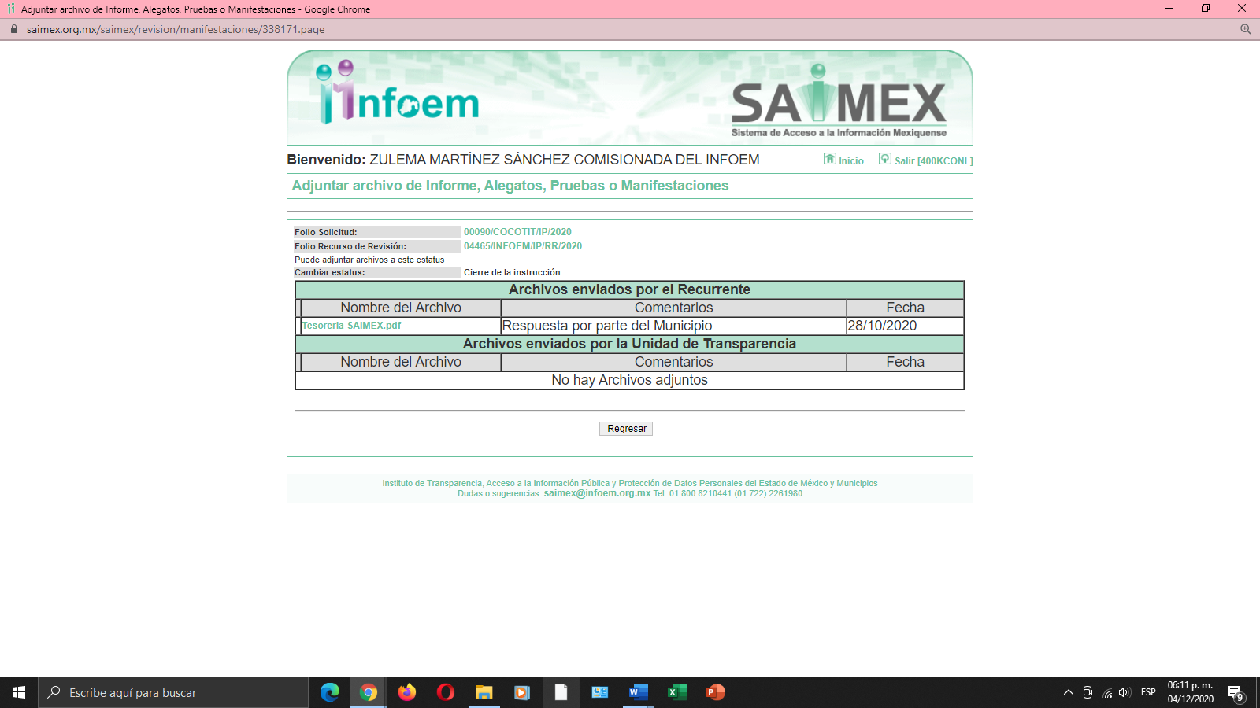
SEXTO. Del cierre de instrucción.
Por lo anterior, en fecha treinta de octubre de dos mil veinte mediante acuerdo de la Comisionada Zulema Martínez Sánchez, una vez transcurrido el plazo otorgado a las partes para que manifestaran lo que a su derecho conviniera, ofrecieran pruebas que estimaran convenientes y rindieran alegatos, se decretó el cierre de instrucción, en términos del artículo 185 Fracción VI de la Ley de Transparencia y Acceso a la Información Pública del Estado de México y Municipios, en los recursos de revisión citados.

SEPTIMO. De la ampliación del término para resolver.
En fecha cuatro de diciembre de dos mil veinte, se amplió el término para resolver los recursos de revisión en términos del artículo 181 párrafo tercero de la Ley de Transparencia y Acceso a la Información Pública del Estado de México y Municipios por un plazo de quince días hábiles.

C O N S I D E R A N D O

PRIMERO. De la competencia.

Este Instituto de Transparencia, Acceso a la Información Pública y Protección de Datos Personales del Estado de México y Municipios es competente para conocer y resolver los presentes recursos de revisión, de conformidad con los artículos: 6, fracción IV de la Constitución Política de los Estados Unidos Mexicanos; 5, párrafos vigésimo segundo, vigésimo tercero y vigésimo cuarto, fracción IV de la Constitución Política del Estado Libre y Soberano de México; 1, 2 fracción II, 13, 29, 36 fracciones II y III, 176, 178, 179, 181 párrafo tercero, 185, 188 y 194 de la Ley de Transparencia y Acceso a la Información Pública del Estado de México y Municipios; 9, fracciones I y XXIV, 11 y 14 fracción I del Reglamento Interior del Instituto de Transparencia, Acceso a la Información Pública y Protección de Datos Personales del Estado de México y Municipios.

SEGUNDO. Sobre los alcances del recurso de revisión.
Derivado de la impugnación realizada, es preciso e importante señalar que el recurso de revisión inmerso en la Ley de Transparencia vigente en la entidad, tiene el fin y alcance que señalan los numerales 176, 179 fracción V, 181 párrafo cuarto, 194 y 195 y demás aplicables de la Ley de Transparencia y Acceso a la Información Pública del Estado de México y Municipios vigente, el cual será analizado conforme a las actuaciones que obren en el expediente electrónico, con la finalidad de reparar cualquier posible afectación al derecho de acceso a la información pública y garantizando el principio rector de máxima publicidad.

TERCERO. De las causas de improcedencia.

En el procedimiento de acceso a la información y de los medios de impugnación de la materia, se advierten diversos supuestos de procedibilidad que deben estudiarse con la finalidad de dar cumplimiento a los principios de legalidad y objetividad inmersos en el artículo 9 de Ley de Transparencia y Acceso a la Información Pública del Estado de México y Municipios, en correlación con la seguridad jurídica que debe generar lo actuado ante este Organismo garante.

Por lo anterior, es una facultad legal entrar al estudio de las causas de improcedencia que hagan valer las partes o que se adviertan de oficio por este resolutor y por ende objeto de análisis previo al estudio de fondo del asunto; presupuestos procesales de inicio o trámite de un proceso que dotan de seguridad jurídica las resoluciones, máxime que es una figura procesal adoptada en la ley de la materia, la cual permite dilucidar alguna causal que impida el estudio y resolución, cuando una vez admitido el recurso de revisión se advierta una causa de improcedencia que permita sobreseerlo, sin estudiar el fondo del asunto.

Así las cosas, en la especie, no se actualiza ninguna causa de improcedencia de las referidas en el artículo 191 de la Ley de Transparencia y Acceso a la Información Pública del Estado de México y Municipios, encontrándose actualizados todos los presupuestos procesales para atender el fondo del asunto, en los términos del considerando posterior.

CUARTO. Estudio y resolución del asunto.

El análisis y resolución del presente recurso, se funda en el contenido íntegro de las actuaciones que obran en el expediente electrónico, para así estar en posibilidad este Órgano Colegiado de dictar el fallo correspondiente conforme a derecho, tomando en consideración los elementos aportados por las partes y respetando en todo momento al principio de máxima publicidad consagrado en nuestra Constitución Federal, Local y demás leyes aplicables en la materia, así como en los tratados internacionales en los que el Estado Mexicano sea parte, en concordancia con el párrafo tercero del artículo 1 de la Constitución Federal y el diverso 8 de la Ley de Transparencia local.

Por tanto, es conveniente recordar que la hoy parte Recurrente requirió conocer:
Archivo en Microsoft Excel del Presupuesto de Egresos Detallado donde se muestre las categorías programáticas (dependencia General, Dependencia Auxiliar, Finalidad, Función, Subfunción, Programa, Subprograma y proyecto) así como todas las adecuaciones presupuestales (traspaso, reducción, cancelación o ampliación presupuestal) y la clasificación de las cuentas por todas las Fuentes de Financiamiento (11 01 01, 15 01 01, 25 01 01, 25 01 02)

Por lo anterior, El Sujeto Obligado emitió la siguiente respuesta para la solicitud de información:

“En respuesta a la solicitud 00090/COCOTIT/IP/2020 le informo que, “SE ESTA REALIZANDO UNA BÚSQUEDA DE LA DOCUMENTACIÓN SOLICITADA.”; (sic) lo anterior con base a la respuesta emitida por el servidor público habilitado de la Tesorería Municipal. Adicionalmente, se hace de su conocimiento el término de quince días para interponer el Recurso de Revisión que se señala en los artículos 176, 177 178 de la Ley de la materia, en caso de considerar que la respuesta es desfavorable a su solicitud.
ATENTAMENTE
LIC. CYNTHIA SAMANTHA CASTILLO CRUZ” (Sic)

Respecto de sus motivos de inconformidad encontramos que el Recurrente se duele porque: “SU ARGUMENTO ES "SE ESTA REALIZANDO UNA BÚSQUEDA DE LA DOCUMENTACIÓN SOLICITADA"” (Sic).

Ahora bien, una vez establecido lo anterior y con el propósito de resolver con apego a la normatividad aplicable el recurso materia de esta resolución, este Instituto considera necesario establecer si la respuesta dada por el Sujeto Obligado colma a plenitud la pretensión del Recurrente, con base a las siguientes consideraciones de hecho y de derecho:

En primer lugar es de advertirse lo siguiente: nuestra Carta Magna dispone que para el ejercicio del derecho de acceso a la información los Estados deben observar diversos principios y bases, entre los cuales se establece que toda la información en posesión de cualquier autoridad, órgano, organismo, órganos autónomos, así como de cualquier sindicato que reciba y ejerza recursos públicos o realice actos de autoridad en el ámbito federal, estatal y municipal, es pública y sólo podrá ser reservada temporalmente por razones de interés público y seguridad nacional, en los términos que fijen las leyes, ello se aprecia en el Artículo 6, apartado A, numeral I de la Constitución Política de los Estados Unidos Mexicanos que a la letra establece:

Artículo 6
…
Para el ejercicio del derecho de acceso a la información, la Federación, los Estados y el Distrito Federal, en el ámbito de sus respectivas competencias, se regirán por los siguientes principios y bases:

- Toda la información en posesión de cualquier autoridad, entidad, órgano y organismo de los Poderes Ejecutivo, Legislativo y Judicial, órganos autónomos, partidos políticos, fideicomisos y fondos públicos, así como de cualquier persona física, moral o sindicato que reciba y ejerza recursos públicos o realice actos de autoridad en el ámbito federal, estatal y municipal, es pública y sólo podrá ser reservada temporalmente por razones de interés público y seguridad nacional, en los términos que fijen las leyes. En la interpretación de este derecho deberá prevalecer el principio de máxima publicidad. Los sujetos obligados deberán documentar todo acto que derive del ejercicio de sus facultades, competencias o funciones, la ley determinará los supuestos específicos bajo los cuales procederá la declaración de inexistencia de la información.

Ahora bien, en atención a lo dispuesto por los artículos 3, fracción XI y 12 de la Ley de Transparencia y Acceso a la Información Pública del Estado de México y Municipios, los cuales son del tenor literal siguiente:

Artículo 3.- Para los efectos de la presente Ley se entenderá por:
…
XI. Documento: Los expedientes, reportes, estudios, actas, resoluciones, oficios, correspondencia, acuerdos, directivas, directrices, circulares, contratos, convenios, instructivos, notas, memorandos, estadísticas o bien, cualquier otro registro que documente el ejercicio de las facultades, funciones y competencias de los sujetos obligados, sus servidores públicos e integrantes, sin importar su fuente o fecha de elaboración. Los documentos podrán estar en cualquier medio, sea escrito, impreso, sonoro, visual, electrónico, informático u holográfico;

Artículo 4. El derecho humano de acceso a la información pública es la prerrogativa de las personas para buscar, difundir, investigar, recabar, recibir y solicitar información pública, sin necesidad de acreditar personalidad ni interés jurídico.

Toda la información generada, obtenida, adquirida, transformada, administrada o en posesión de los sujetos obligados es pública y accesible de manera permanente a cualquier persona, en los términos y condiciones que se establezcan en los tratados internacionales de los que el Estado mexicano sea parte, en la Ley General, la presente Ley y demás disposiciones de la materia, privilegiando el principio de máxima publicidad de la información. Solo podrá ser clasificada excepcionalmente como reservada temporalmente por razones de interés público, en los términos de las causas legítimas y estrictamente necesarias previstas por esta Ley.

Los sujetos obligados deben poner en práctica, políticas y programas de acceso a la información que se apeguen a criterios de publicidad, veracidad, oportunidad, precisión y suficiencia en beneficio de los solicitantes.

Artículo 12. Quienes generen, recopilen, administren, manejen, procesen, archiven o conserven información pública serán responsables de la misma en los términos de las disposiciones jurídicas aplicables.

Los sujetos obligados sólo proporcionarán la información pública que se les requiera y que obre en sus archivos y en el estado en que ésta se encuentre. La obligación de proporcionar información no comprende el procesamiento de la misma, ni el presentarla conforme al interés del solicitante; no estarán obligados a generarla, resumirla, efectuar cálculos o practicar investigaciones.

De la interpretación a los preceptos citados, se desprende que es información pública la contenida en los documentos que los Sujetos Obligados generen, administren o se encuentre en su posesión en el ejercicio de sus atribuciones y que toda la información generada, obtenida, adquirida, transformada, administrada o en posesión de los sujetos obligados es pública y accesible de manera permanente a cualquier persona.

Ahora bien, es de precisar que se obvia el análisis de la competencia por parte del Sujeto Obligado, para generar, administrar o poseer la información solicitada, dado que éste ha asumido la misma, en razón de que en su respuesta se pronunció entorno al cuestionario remitido por el Recurrente en el presente recurso de revisión; así que de hecho, el estudio de la naturaleza jurídica de la información pública solicitada tiene por objeto determinar si El Sujeto Obligado la genera, posee o administra; sin embargo, en aquellos casos en que éste la asume, implica en automático que la genera, posee o administra; por consiguiente, a nada práctico nos conduciría su estudio, ya que se insiste la información pública solicitada, fue asumida por el Sujeto Obligado, razón suficiente para proceder al estudio de los motivos de inconformidad vertidos, sin analizar previamente la naturaleza jurídica de aquélla.

Es así que, primeramente, es de señalar que el artículo 4, párrafo segundo de la Ley de Transparencia y Acceso a la Información Pública del Estado de México y Municipios, dispone:
“Artículo 4. …
Toda la información generada, obtenida, adquirida, transformada, administrada o en posesión de los sujetos obligados es pública y accesible de manera permanente a cualquier persona, en los términos y condiciones que se establezcan en los tratados internacionales de los que el Estado mexicano sea parte, en la Ley General, la presente Ley y demás disposiciones de la materia, privilegiando el principio de máxima publicidad de la información. Solo podrá ser clasificada excepcionalmente como reservada temporalmente por razones de interés público, en los términos de las causas legítimas y estrictamente necesarias previstas por esta Ley.
(...)”

Del precepto legal invocado, se desprende, que la información generada, obtenida, adquirida, transmitida, administrada o en posesión de los Sujetos Obligados, será accesible de manera permanente a cualquier persona, privilegiando el principio de máxima publicidad de la información.

Por su parte, el artículo 12, de la Ley de la materia establece que los Sujetos Obligados sólo proporcionarán la información que generen, recopilen, administren, manejen, procesen, archiven o conserven, y sólo facilitarán las que se les requiera y obre en sus archivos, en el estado en el que se encuentre, sin la obligación de generarla, resumirla, efectuar cálculos o practicar investigaciones; tal y como se señala a continuación:

“Artículo 12. Quienes generen, recopilen, administren, manejen, procesen, archiven o conserven información pública serán responsables de la misma en los términos de las disposiciones jurídicas aplicables.
Los sujetos obligados sólo proporcionarán la información pública que se les requiera y que obre en sus archivos y en el estado en que ésta se encuentre. La obligación de proporcionar información no comprende el procesamiento de la misma, ni el presentarla conforme al interés del solicitante; no estarán obligados a generarla, resumirla, efectuar cálculos o practicar investigaciones.”

En síntesis, el derecho de acceso a la información pública se satisface en aquellos casos en que se entregue el soporte documental en que conste la información pública, asimismo, el artículo 24, de la Ley de la materia, dispone que los Sujetos Obligados sólo proporcionarán la información pública que generen, administren o posean en el ejercicio de sus atribuciones; por consiguiente, la información pública se encuentra a disposición de cualquier persona, lo que implica que es deber de los Sujetos Obligados, garantizar el derecho de acceso a la información pública.

En esta misma tesitura, el derecho de acceso a la información pública, consiste en que la información solicitada conste en un soporte documental en cualquiera de sus formas, a saber: expedientes, reportes, estudios, actas, resoluciones, oficios, correspondencia, acuerdos, directivas, directrices, circulares, contratos, convenios, instructivos, notas, memorandos, estadísticas o bien, cualquier otro registro que documente el ejercicio de las facultades, funciones y competencias de los Sujetos Obligados; los que, podrán estar en cualquier medio, sea escrito, impreso, sonoro, visual, electrónico, informático u holográfico, de conformidad con el artículo 3, fracción XI, de la Ley de la materia, el cual dispone lo siguiente:

“Artículo 3. Para los efectos de la presente Ley se entenderá por:
(…)
XI. Documento: Los expedientes, reportes, estudios, actas, resoluciones, oficios, correspondencia, acuerdos, directivas, directrices, circulares, contratos, convenios, instructivos, notas, memorandos, estadísticas o bien, cualquier otro registro que documente el ejercicio de las facultades, funciones y competencias de los sujetos obligados, sus servidores públicos e integrantes, sin importar su fuente o fecha de elaboración. Los documentos podrán estar en cualquier medio, sea escrito, impreso, sonoro, visual, electrónico, informático u holográfico;
(…)”

Además, es importante señalar que el artículo 18, de la Ley en la materia, los Sujetos Obligados cuenta con la obligación de documentar todos los actos que derive de sus atribuciones, funciones y competencia desde su origen la eventual y reutilización de la información que generen, por lo tanto toda la información que sea generada, posea y administre, es pública y accesible de manera permanente a cualquier persona, privilegiando el principio de máxima publicidad de la misma, por lo tanto esta debe ser proporcionada siempre y cuando se halle en los archivos documentales de los Sujeto Obligados y en las condiciones que se encuentre, la cual no podrá sufrir modificaciones o procesamiento, no presentarla conforme a los interés de los particulares, como de igual forma los Sujeto Obligados no deberán de generar, resumir o efectuar cálculos o practicar investigaciones.

De la misma forma, de acuerdo al contenido del artículo 160, de la Ley General de Transparencia y Acceso a la Información Pública que a la letra dispone:

Artículo 160. Los sujetos obligados deberán otorgar acceso a los documentos que se encuentren en sus archivos o que estén obligados a documentar de acuerdo con sus facultades, competencias o funciones en el formato que el solicitante manifieste, de entre aquellos formatos existentes, conforme a las características físicas de la información o del lugar donde se encuentre así lo permita.

Sirve como apoyo a lo anterior, el criterio 09-10, emitido por el Pleno del entonces Instituto Federal de Acceso a la Información y Protección de Datos, que a la letra dice:
“Las dependencias y entidades no están obligadas a generar documentos ad hoc para responder una solicitud de acceso a la información. Tomando en consideración lo establecido por el artículo 42 de la Ley Federal de Transparencia y Acceso a la Información Pública Gubernamental, que establece que las dependencias y entidades sólo estarán obligadas a entregar documentos que se encuentren en sus archivos, las dependencias y entidades no están obligadas a elaborar documentos ad hoc para atender las solicitudes de información, sino que deben garantizar el acceso a la información con la que cuentan en el formato que la misma así lo permita o se encuentre, en aras de dar satisfacción a la solicitud presentada.” (Sic)

Recordemos que lo solicitado por el particular es conocer Presupuesto de Egresos Detallado, en este sentido es necesario mencionar que el Presupuesto de Egresos es un documento integral que contempla una serie de formatos y documentación que es realizado en la etapa de planeación, programación y presupuestario municipal bajo los lineamientos que para tales fines establece el Órgano Superior de Fiscalización del Estado de México (OSFEM) y de manera complementaria la Secretaría de Finanzas, esta última emite para tales efectos el Manual para la Planeación, Programación y Presupuesto Municipal para el Ejercicio Fiscal 2019, publicado en la “Gaceta de Gobierno” de fecha seis de noviembre de dos mil dieciocho y que es visible en el siguiente enlace: http://legislacion.edomex.gob.mx/sites/legislacion.edomex.gob.mx/files/files/pdf/gct/2018/nov065.pdf

Por su parte el Código Financiero del Estado de México y Municipios, conceptualiza al Presupuesto de Egresos Municipal como el instrumento jurídico, de política económica y de política de gasto, que aprueba el Cabildo, conforme a la propuesta que presenta el C. Presidente Municipal, en el cual se establece el ejercicio, control y evaluación del gasto público de las Dependencias Administrativas y Organismos Municipales Descentralizados, a través de los programas derivados del Plan de Desarrollo Municipal, durante el ejercicio fiscal correspondiente.
El Código Financiero del Estado de México y Municipios establece en su artículo 302 que para el caso de los municipios, el Presidente Municipal presentará al Ayuntamiento a más tardar el veinte de diciembre, el Proyecto del Presupuesto de Egresos.

Así mismo el artículo 304 dispone que la presentación del Proyecto de Presupuesto de Egresos, a nivel municipal, deberá incluir, entre otras cosas lo siguiente:
…
VII. Estimaciones de egresos, por cada una de sus fuentes, agrupados de la siguiente forma:
1.- Clasificación Programática a nivel de programas presupuestarios y proyectos.
2.- Clasificación Administrativa.
3.- Clasificación Económica.

En este sentido la composición del Presupuesto de egresos contempla diversos formatos de los que encontramos los siguientes PbRM-01a Programa Anual Dimensión Administrativa del Gasto, PbRM-01b Programa Anual Descripción del Programa Presupuestario, PbRM-01c Programa Anual de Metas de actividad por Proyecto, PbRM-01d Ficha técnica de diseño de indicadores estratégicos o de gestión, PbRM-01e Matriz de indicadores para resultados por programa presupuestario y dependencia general, PbRM-02a Calendarización de Metas de actividad por Proyecto, PbRM-03a Presupuesto de Ingresos Detallado, PbRM-03b Caratula de Presupuesto de Ingresos, PbRM-04a Presupuesto de Egresos Detallado, PbRM-04b Presupuesto de Egresos por Objeto del Gasto, PbRM-04c Presupuesto de Egresos Global Calendarizado, PbRM-04d Caratula de Presupuesto de Egresos, PbRM-05 Tabulador de Sueldos, PbRM-06 Programa Anual de Adquisiciones, PbRM-07 Programa Anual de Obra y PbRM-07b Programa Anual de Obra (Reparaciones y Mantenimiento).

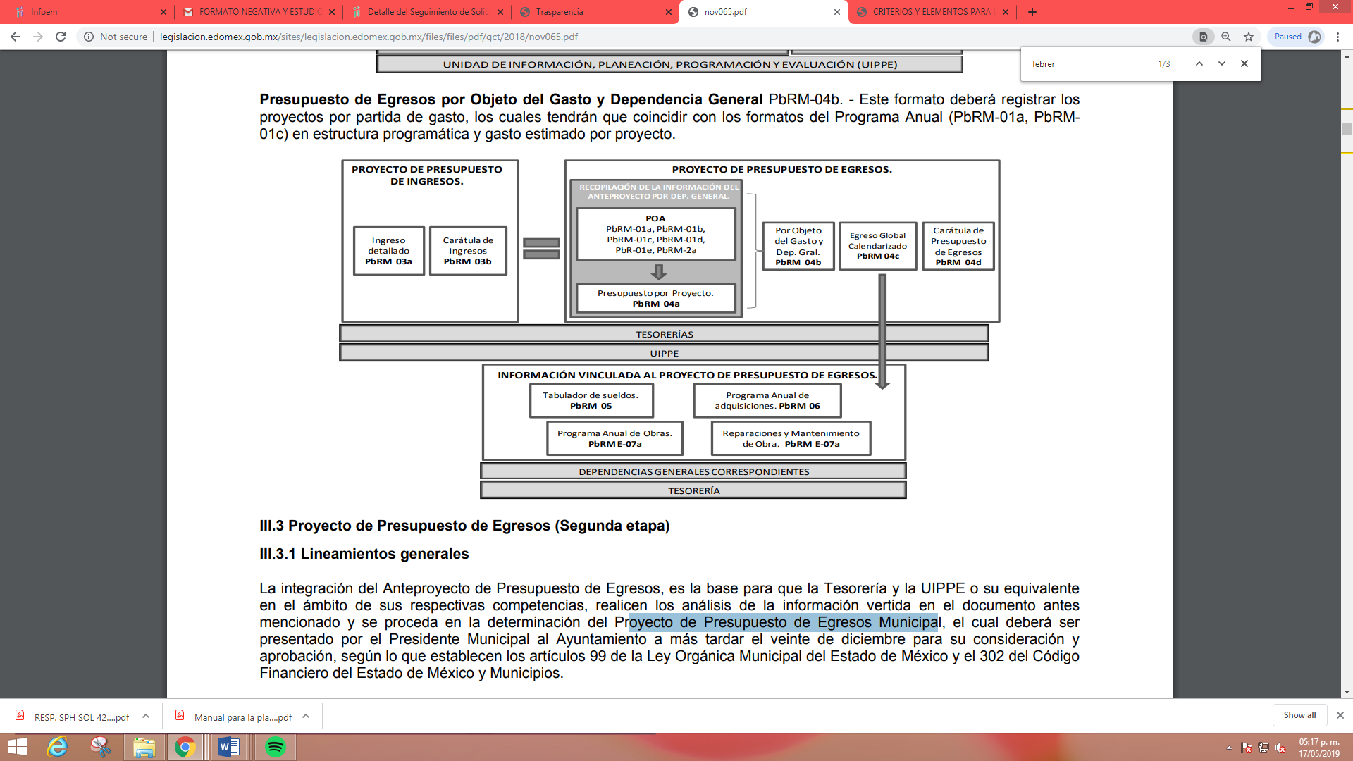

En virtud de lo anterior y de acuerdo a lo establecido en el Manual para la Planeación, Programación y Presupuesto Municipal para el Ejercicio Fiscal 2019, en lo que respecta al punto III. 2. 1. Lineamientos para la Integración del Programa Anual, párrafo quinto se advierte: “Para la formulación del Programa Anual deberán ser llenados los formatos: PbRM-01a; PbRM-01b; PbRM-01c; PbRM-01dy PbRM-01e.” así como todos los descritos en el párrafo que antecede por ser formatos que integran el anteproyecto y proyecto del presupuesto de egresos, se entenderá por Presupuesto de Egresos para el ejercicio 2019, todos los formatos en cita, pudiendo ser los documentos que satisfagan la información solicitada por el Recurrente; al respecto la normatividad de referencia, despliega un Catálogo de Formatos, los cuales se insertan a fin de ejemplificar:

Formatos del Programa Anual (PbRM-01 en todas sus series), así como el PbRM-02a “Calendarización de Metas de actividad”, el cual tiene por objeto identificar trimestralmente la ejecución de la meta anual, la cual proviene del formato PbRM-01c.

Presupuesto de Egresos Detallado (PbRM-04a). Este formato deberá registrar los proyectos por partida de gasto, identificando los montos por Partida Específica, Partida Genérica, Concepto y Capítulo del Gasto, de cada proyecto a nivel de Dependencia General y Auxiliar, los cuales tendrán que coincidir con los formatos del Programa Anual PbRM-01a y PbRM-01c.

Presupuesto de Egresos por Objeto del Gasto y Dependencia General (PbRM-04b). En este formato se integran los conceptos por partida específica, y concentra la suma de los formatos de Presupuesto de Egresos detallado (PbRM-04a) a nivel de Dependencia General.

Carátula de Presupuesto de Egresos (PbRM-04d). Este formato deberá registrar los importes del formato por Capítulo de Gasto (PbRM E-04c).

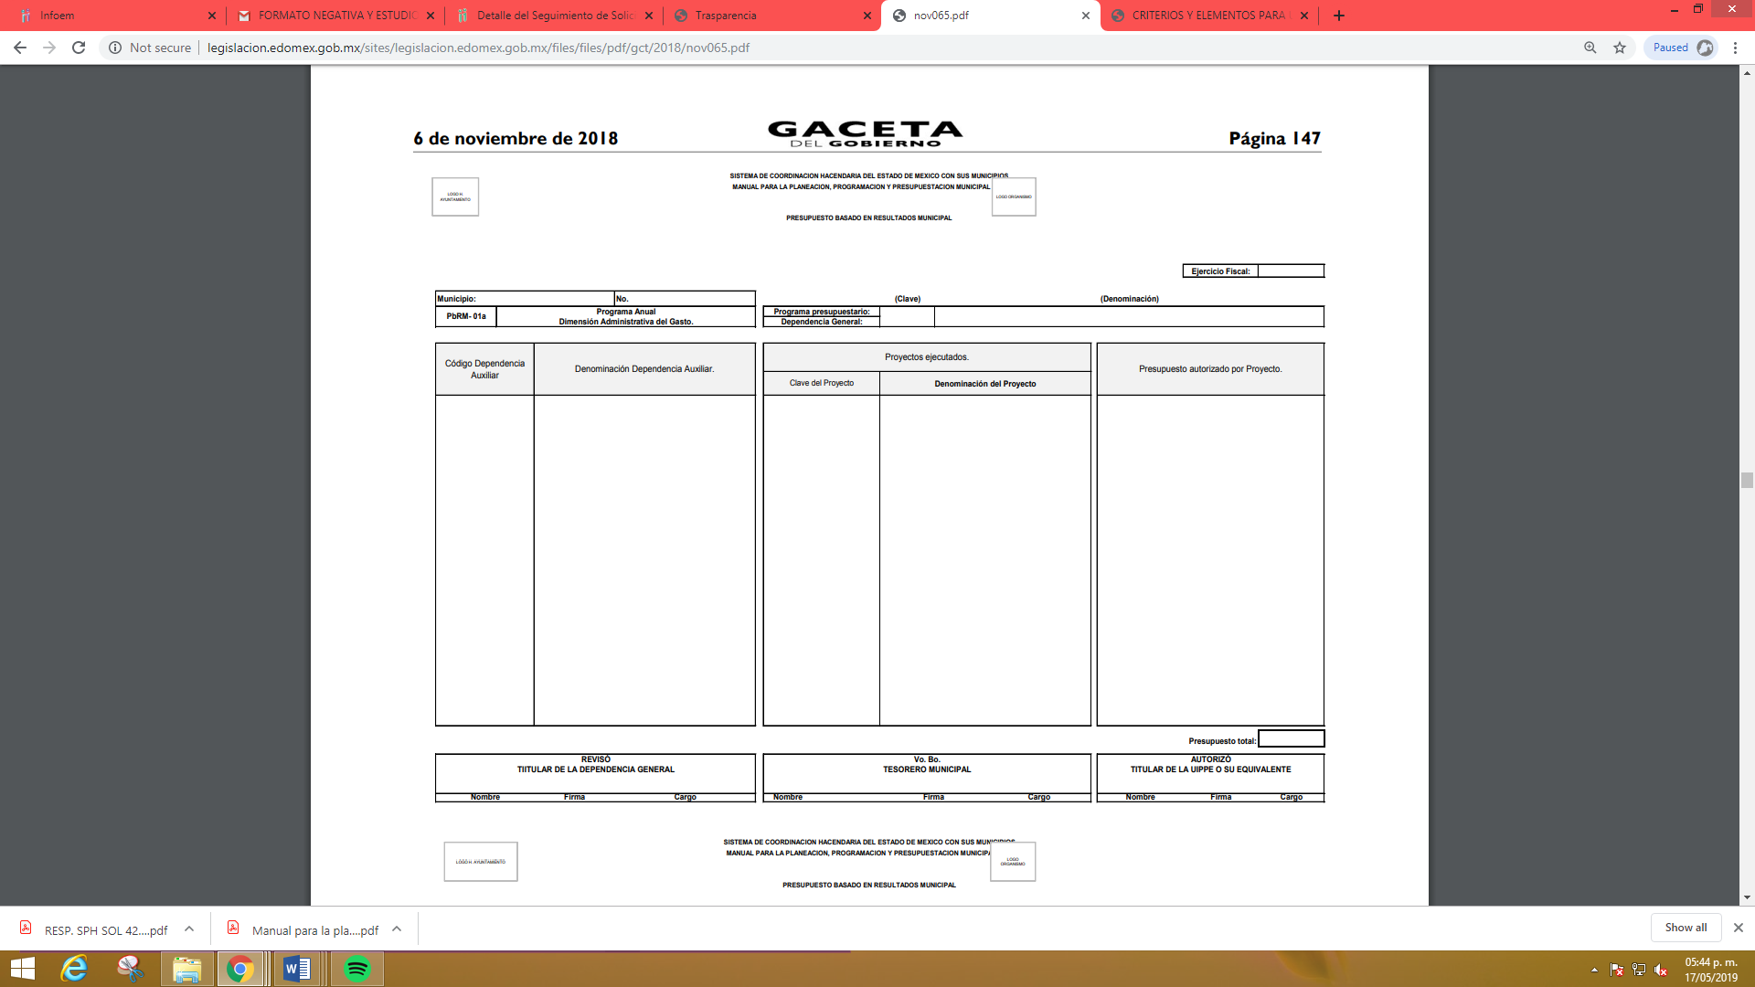

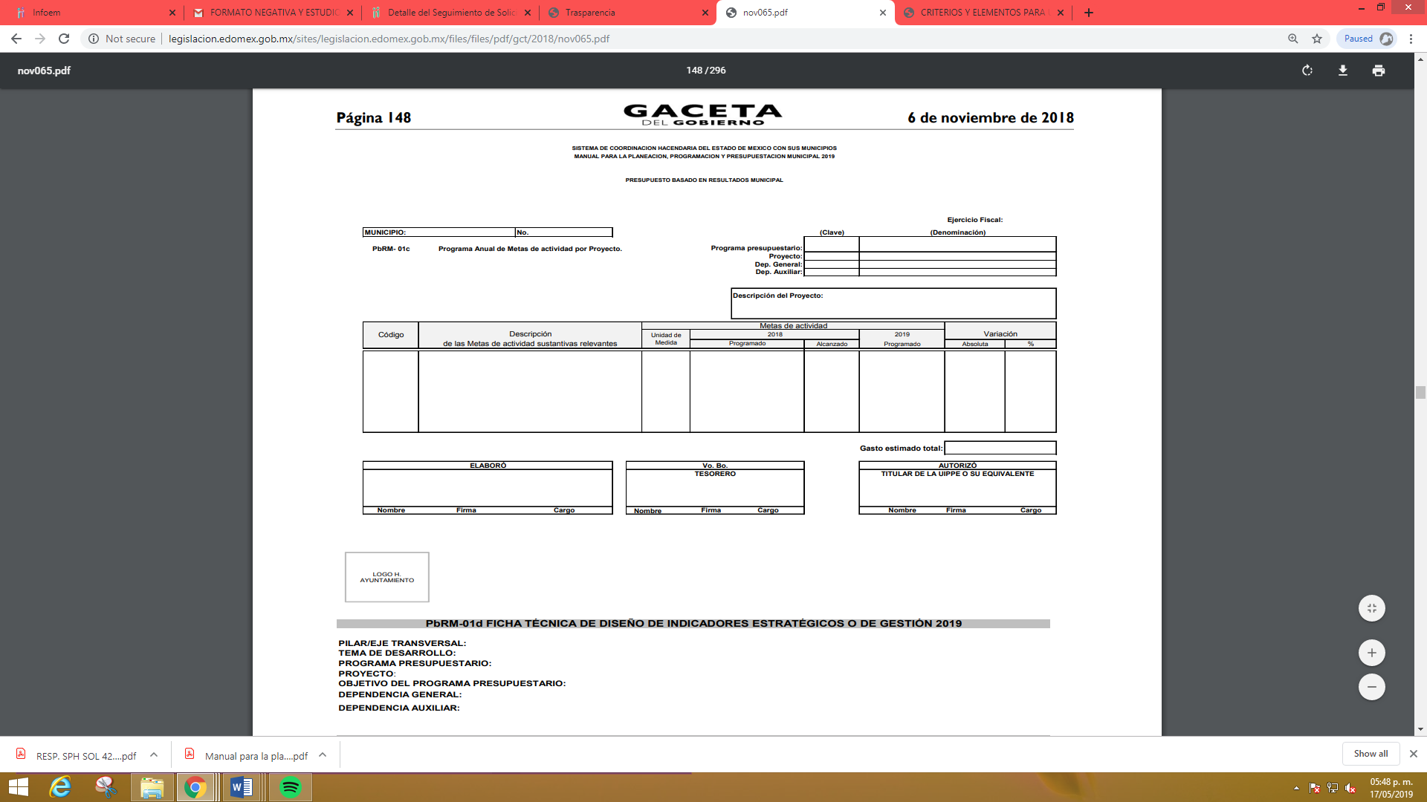



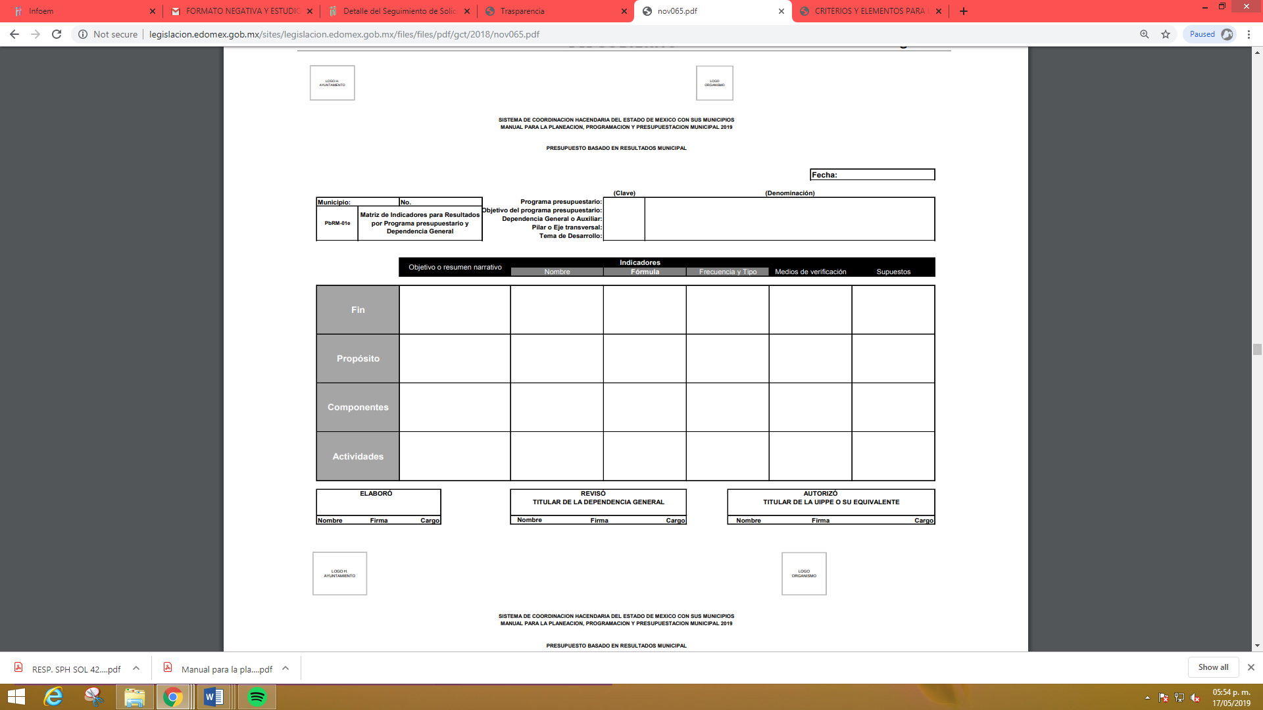

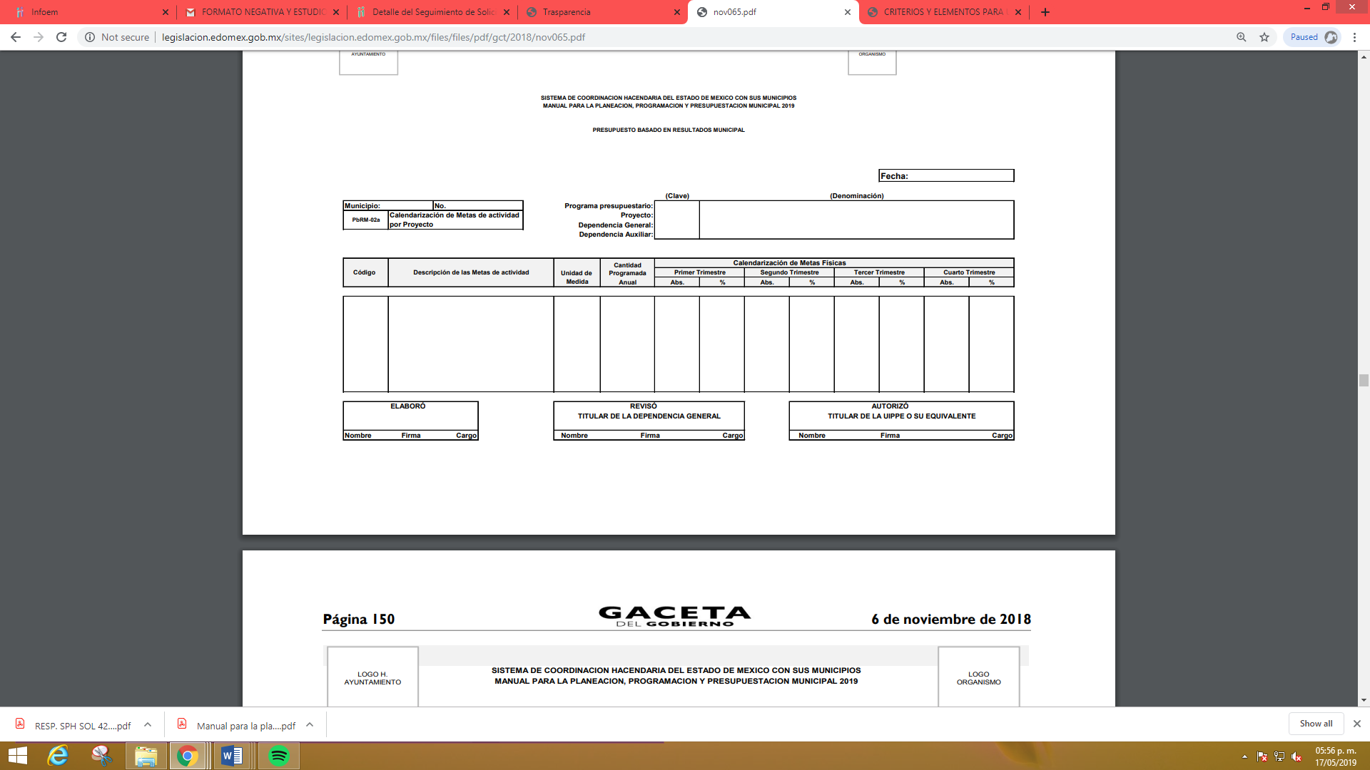
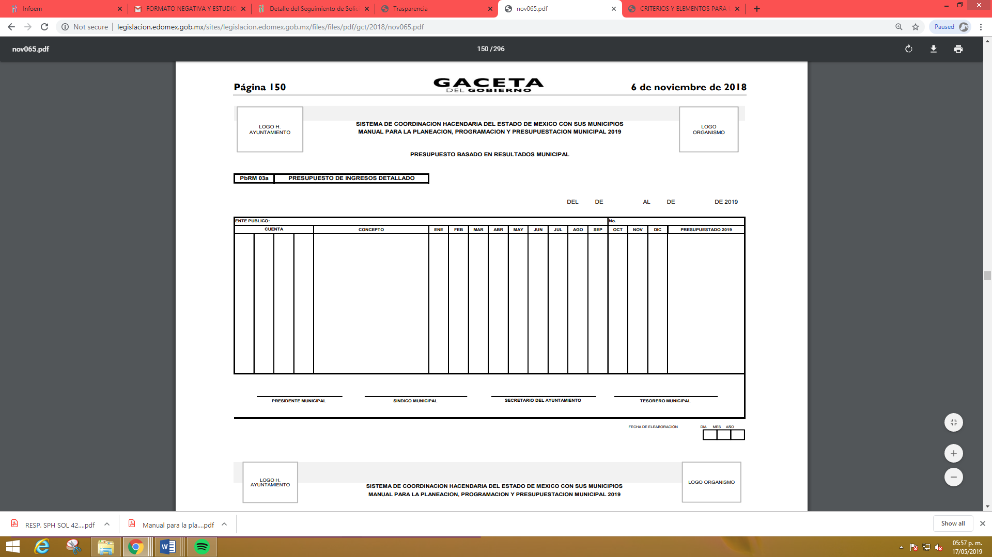

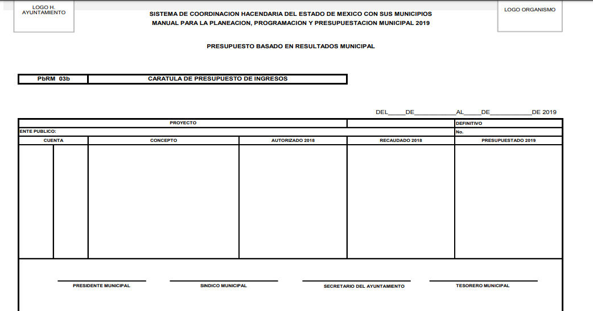
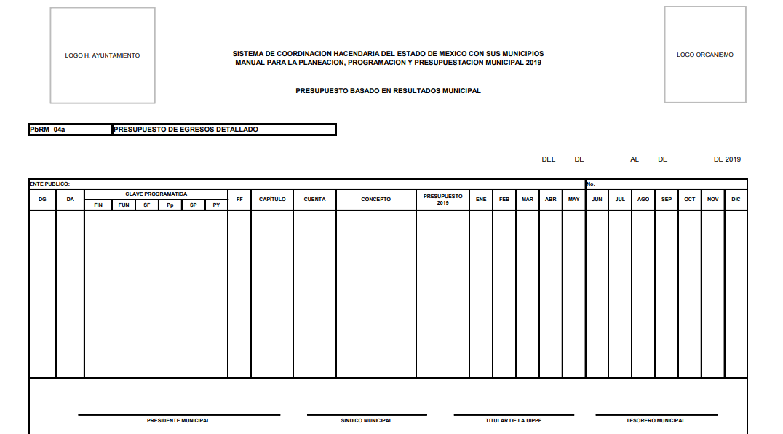

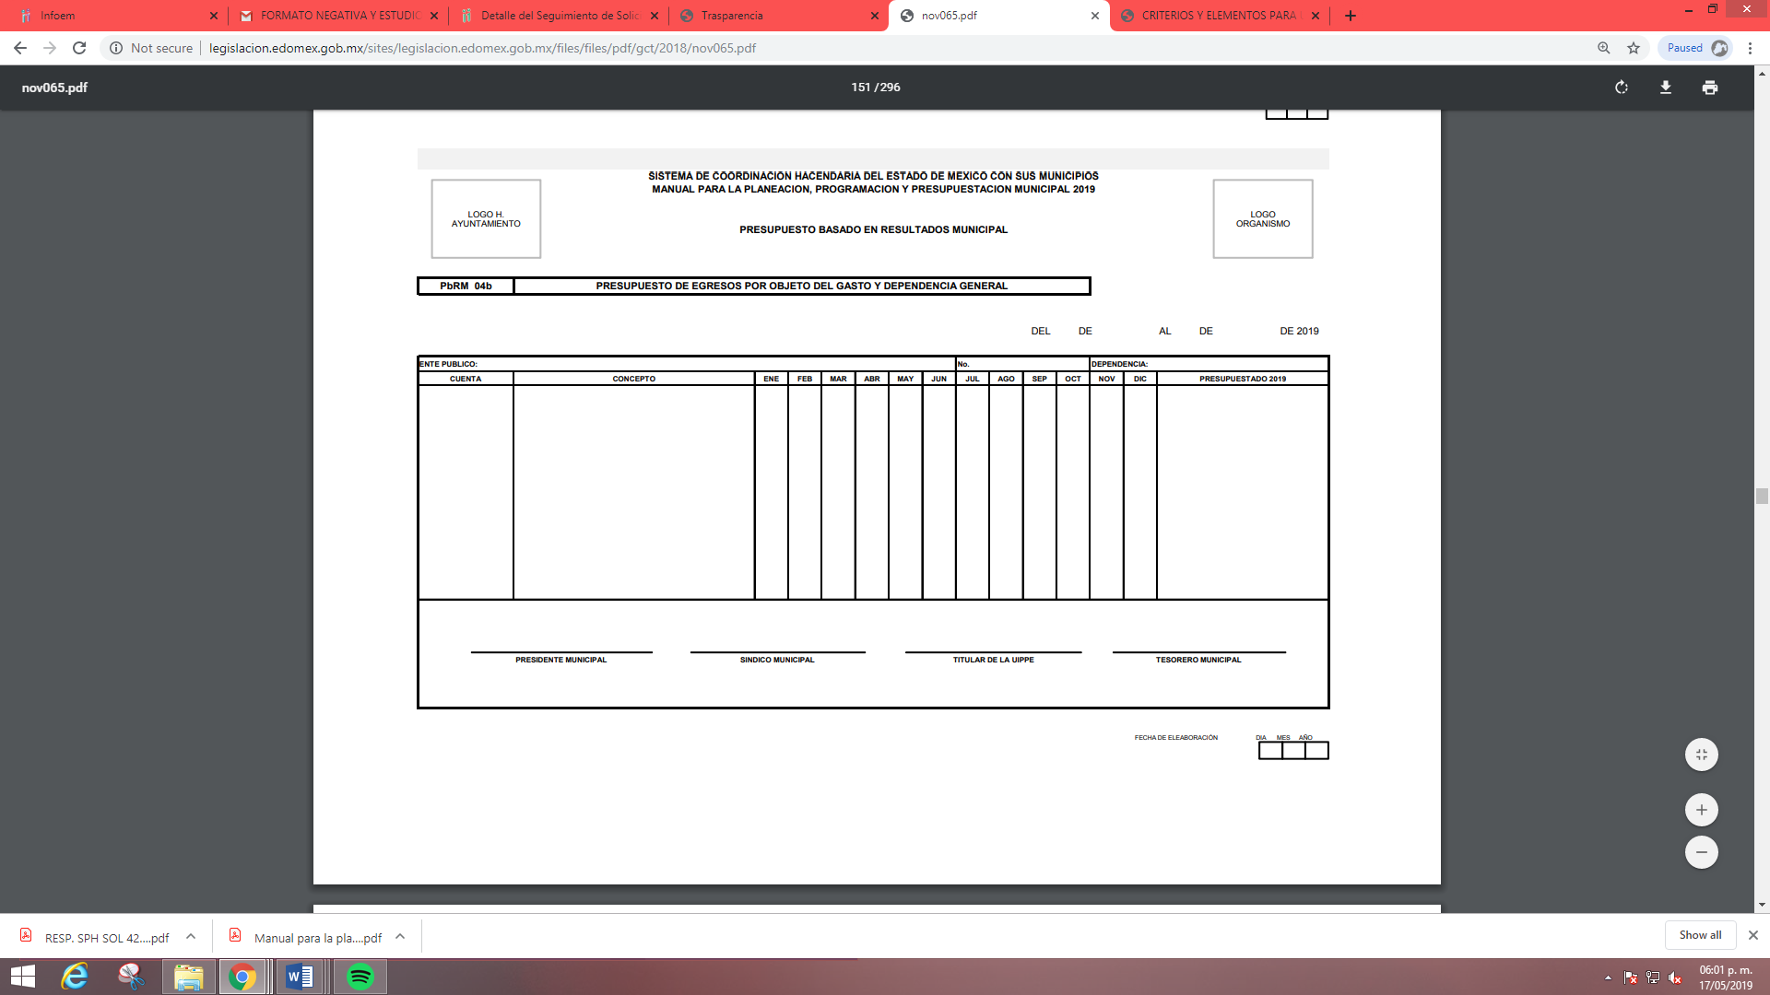
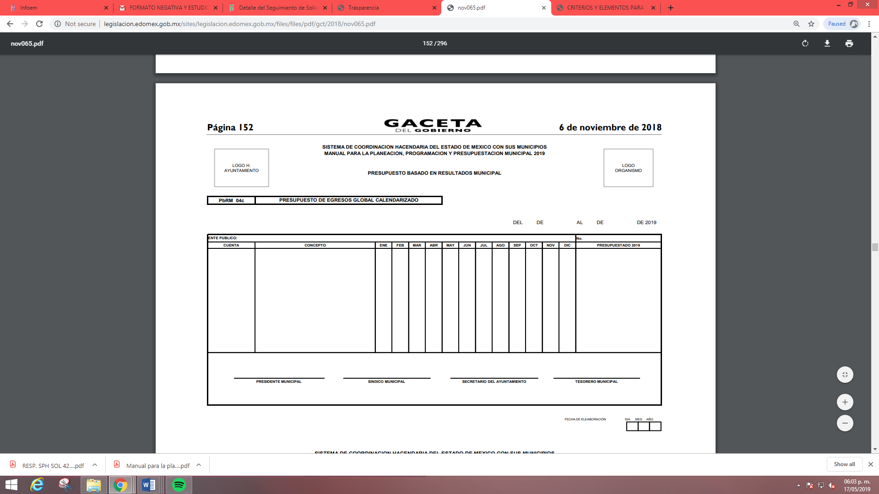

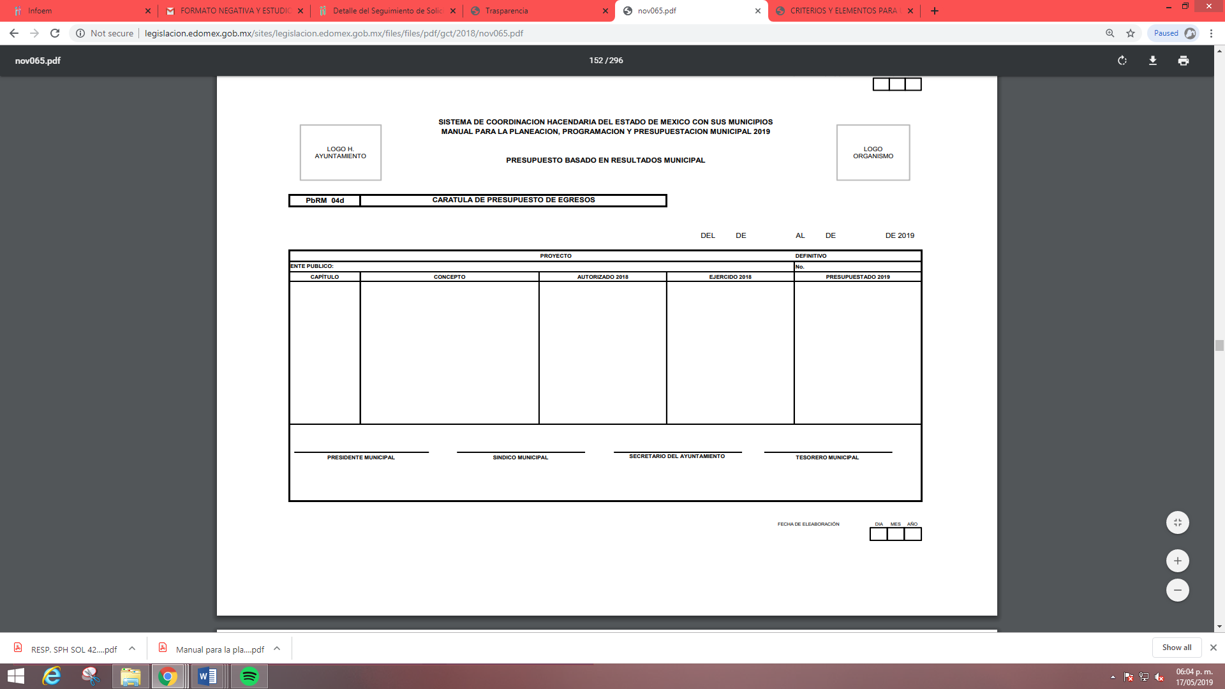

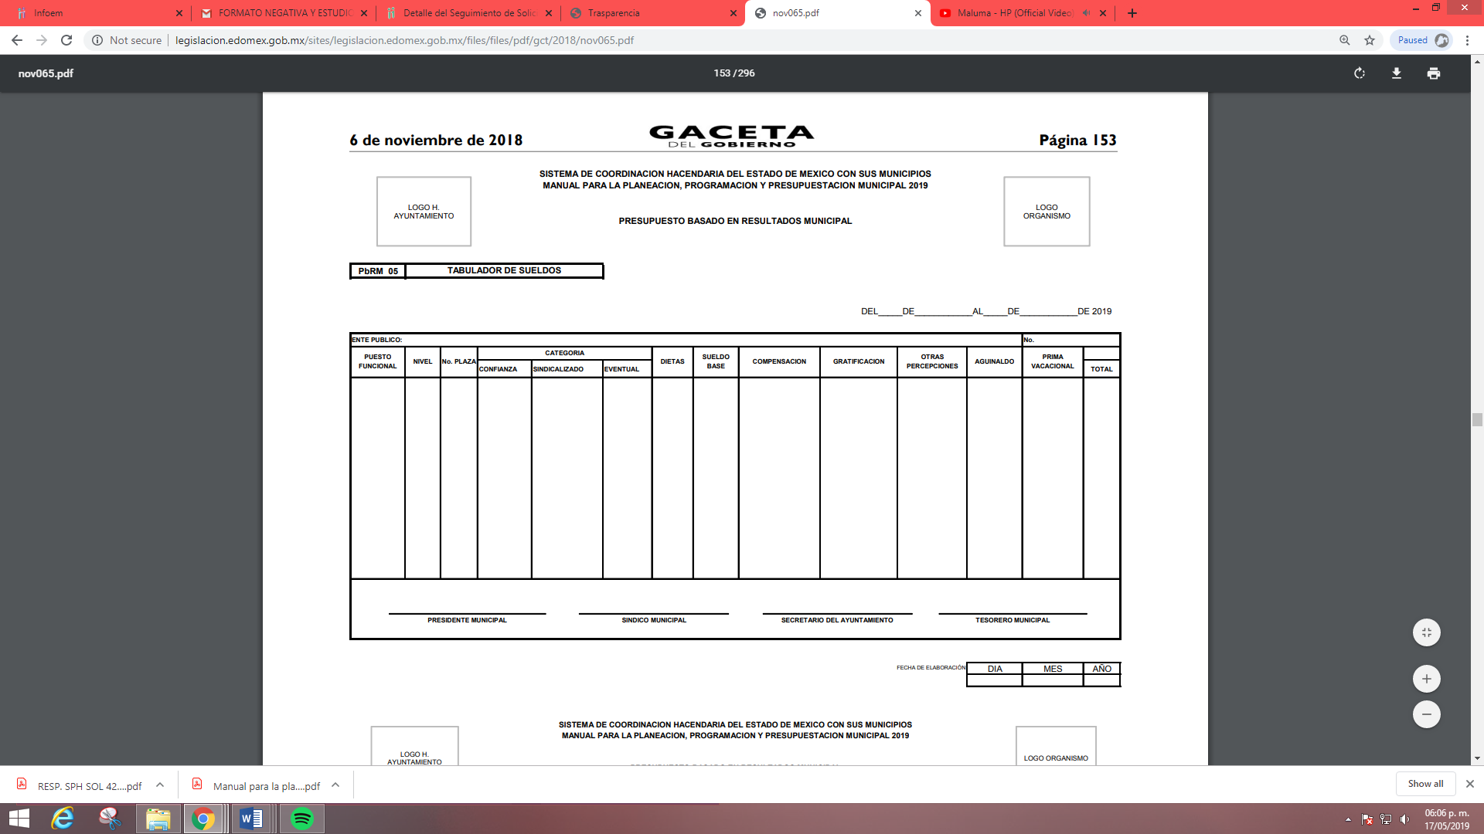
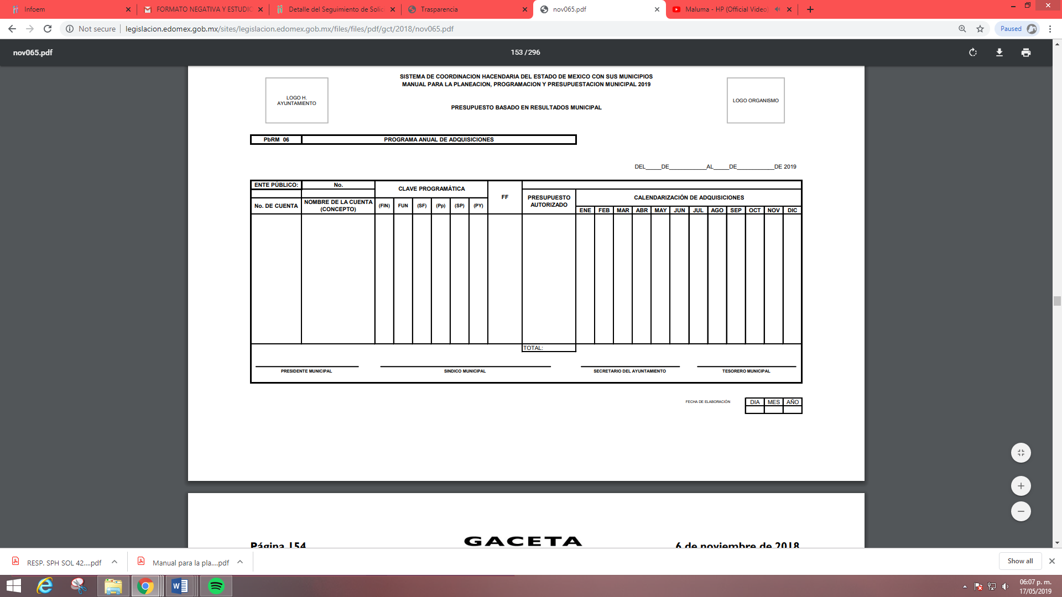
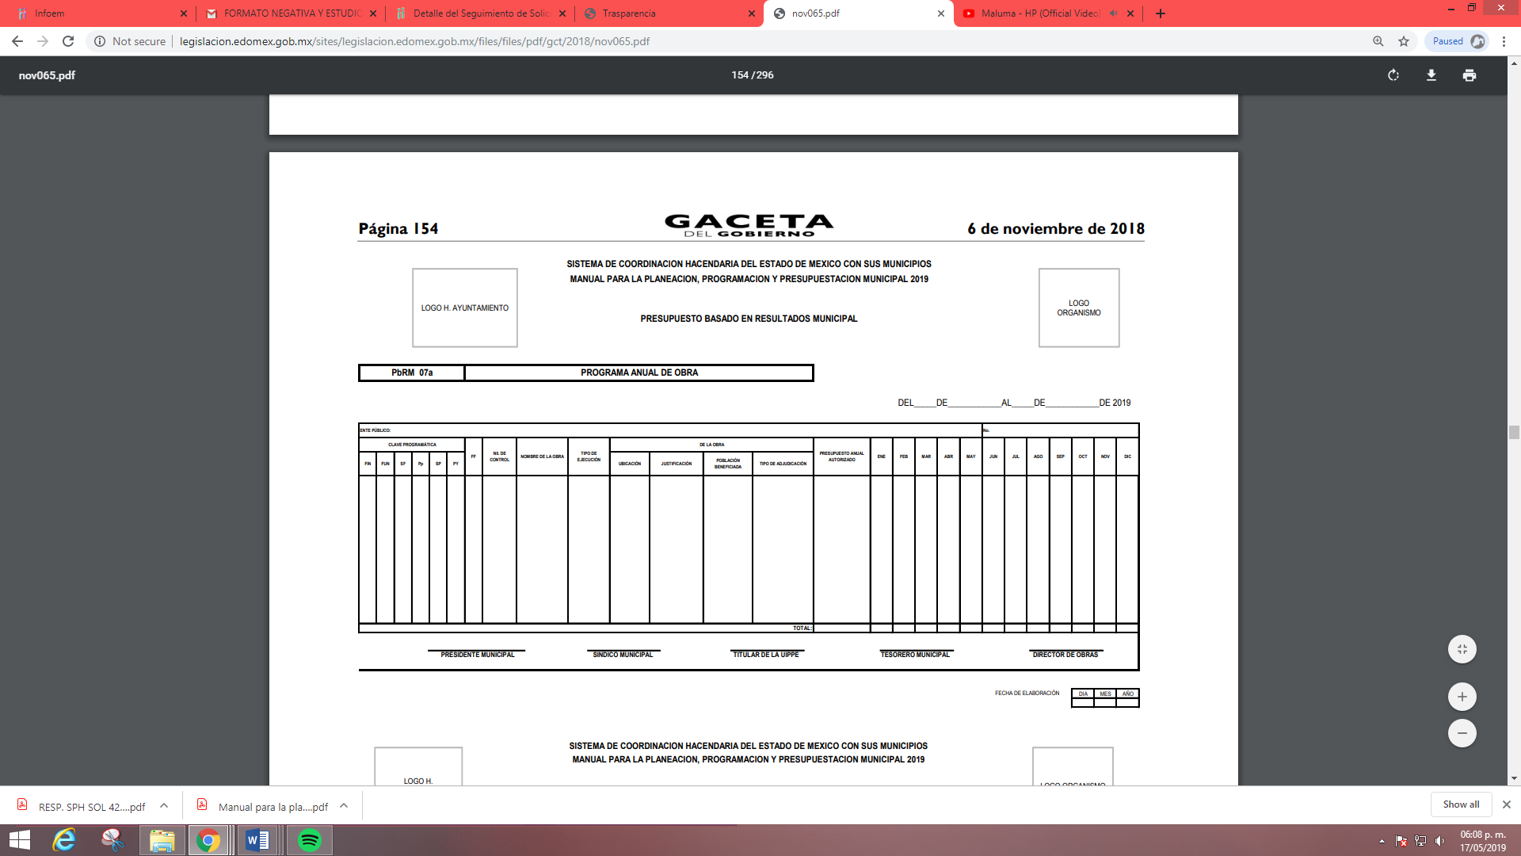

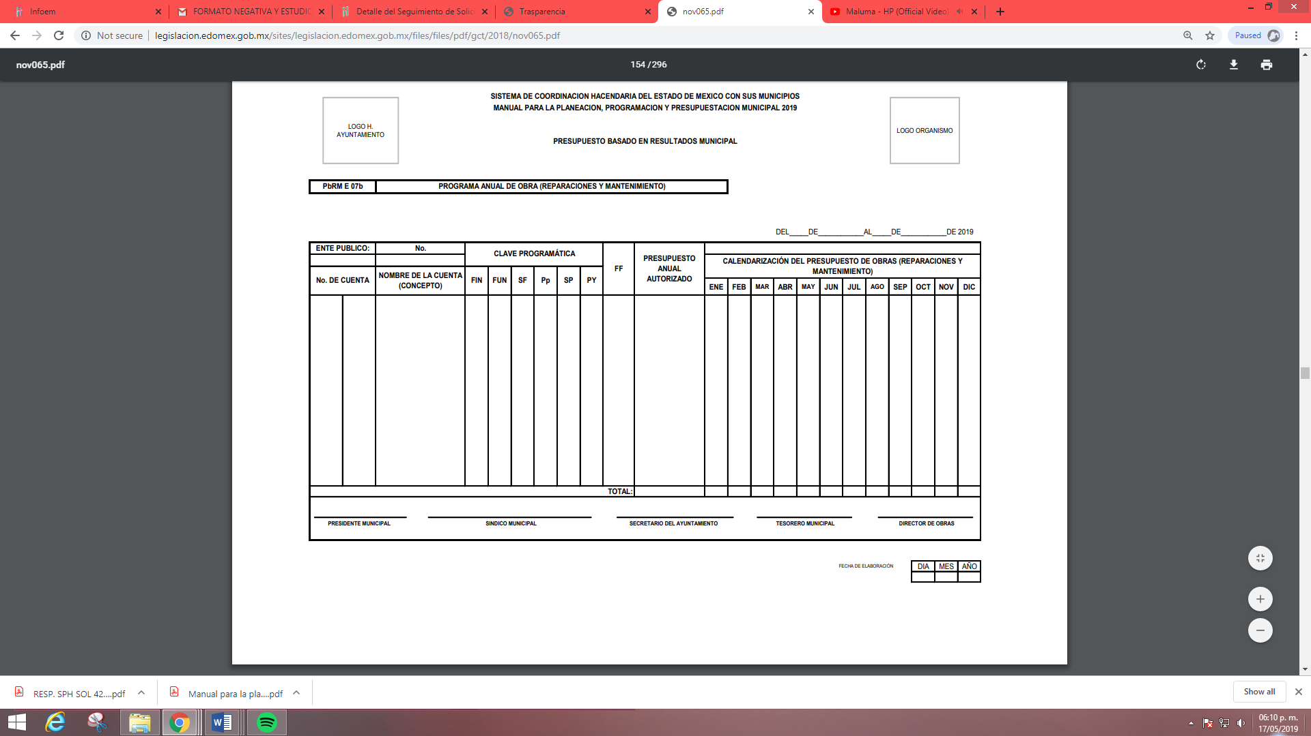
Bajo la óptica de las imágenes anteriores, se advierte, que en el citado formato no se aprecia información que contenga datos susceptibles a clasificarse y toda vez que dicha información es presentada al Órgano Superior de Fiscalización del Estado de México (OSFEM), resulta innecesario realizar una versión pública del mismo.

Ahora bien, derivado de los formatos insertos en páginas anteriores es necesario mencionar que para la integración de las claves programáticas se debe observar lo estipulado en Manual Único de Contabilidad Gubernamental para las Dependencias y Entidades Públicas del Gobierno y Municipios del Estado de México, como se muestra a continuación:
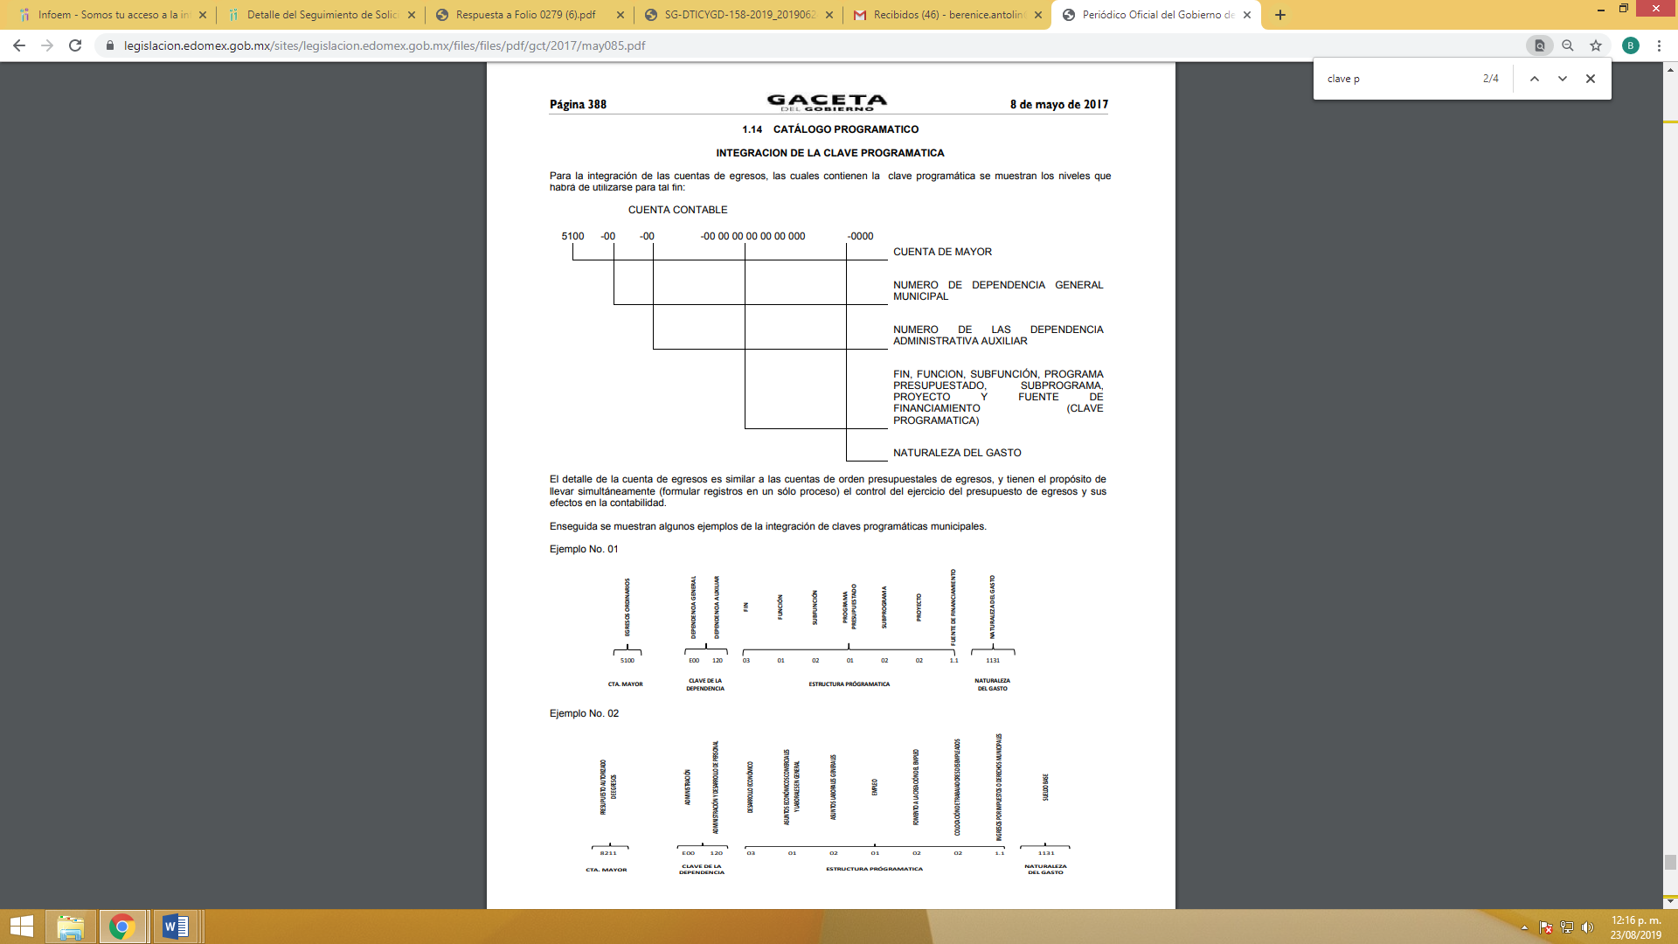
Así mismo es importante señalar que la Ley de Transparencia y Acceso a la Información Pública del Estado de México y Municipios publicada el 4 de mayo de 2016, dispone en su artículo 92, en su fracción XXV que la información financiera sobre el presupuesto asignado, así como los informes del ejercicio trimestral del gasto, en términos de la Ley General de Contabilidad Gubernamental y demás disposiciones jurídicas aplicables se deberán poner a disposición del público de manera permanente y actualizada de forma sencilla, precisa y entendible, en los respectivos medios electrónicos, de acuerdo con sus facultades, atribuciones, funciones u objeto social, por ende es información que invariablemente se debe entregar al Recurrente.
Por último y no menos importante, es preciso señalar que el solicitante no plasmo la temporalidad de la información solicitada, en este sentido y derivado que la información que el particular requiere conocer trata del presupuesto de egresos asignado al municipio de Cocotitlán, y derivado que este se realiza conforme a la propuesta que presenta el Presidente Municipal, en el cual se establece el ejercicio, control y evaluación del gasto público de las Dependencias Administrativas y Organismos Municipales Descentralizados, a través de los programas derivados del Plan de Desarrollo Municipal, durante el ejercicio fiscal correspondiente, por lo que en esa tesitura, es dable ordenar entregue el presupuesto autorizado para el ejercicio fiscal 2020.

Así, en mérito de lo expuesto en líneas anteriores resultan fundadas las razones o motivos de inconformidad que arguye la parte Recurrente, por ello con fundamento en el artículo 186, fracción III, de la Ley de Transparencia y Acceso a la Información Pública del Estado de México y Municipios, se REVOCA la respuesta a la solicitud de información pública 00090/COCOTIT/IP/2020, que ha sido materia del presente fallo.

Por lo antes expuesto y fundado es de resolverse y,

SE RESUELVE

PRIMERO. Se REVOCA la respuesta entregada por el Sujeto Obligado a la solicitud de información 00090/COCOTIT/IP/2020, por resultar fundados los motivos de inconformidad hechos valer por El Recurrente, en términos del Considerando CUARTO de la presente resolución.

SEGUNDO. Se ORDENA al sujeto obligado realice una búsqueda exhaustiva y razonable y haga entrega a la parte recurrente a través del SAIMEX, de los documentos donde conste:

- Presupuesto de Egresos detallado para el ejercicio fiscal 2020 del Ayuntamiento de Cocotitlán, en formato Microsoft Excel o en el formato que lo genere.

TERCERO. NOTIFÍQUESE al Titular de la Unidad de Transparencia del Sujeto Obligado, para que conforme al artículo 186 último párrafo, 189 segundo párrafo y 194, de la Ley de Transparencia y Acceso a la Información Pública del Estado de México y Municipios; dé cumplimiento a lo ordenado dentro del plazo de diez días hábiles, debiendo informar a este Instituto en un plazo de tres días hábiles siguientes sobre el cumplimiento dado a la presente resolución.

CUARTO. NOTIFÍQUESE al Recurrente la presente resolución a través del SAIMEX, así mismo de conformidad con lo establecido en el artículo 196, de la Ley de Transparencia y Acceso a la Información Pública del Estado de México y Municipios podrá promover el Juicio de Amparo en los términos de las leyes aplicables.

ASÍ LO RESUELVE, POR UNANIMIDAD DE VOTOS, EL PLENO DEL INSTITUTO DE TRANSPARENCIA, ACCESO A LA INFORMACIÓN PÚBLICA Y PROTECCIÓN DE DATOS PERSONALES DEL ESTADO DE MÉXICO Y MUNICIPIOS, CONFORMADO POR LOS COMISIONADOS ZULEMA MARTÍNEZ SÁNCHEZ, EVA ABAID YAPUR, JOSÉ GUADALUPE LUNA HERNÁNDEZ, JAVIER MARTÍNEZ CRUZ Y LUIS GUSTAVO PARRA NORIEGA, EN LA TRIGÉSIMA PRIMERA SESIÓN ORDINARIA CELEBRADA EL DIECISÉIS DE DICIEMBRE DE DOS MIL VEINTE, ANTE EL SECRETARIO TÉCNICO DEL PLENO, ALEXIS TAPIA RAMÍREZ.----------------------------------------------------------------------------------------------------------------------------------------------------------------------------------------------------------------------------------------------------------------------------------------------------------------------------------------------------------------------------------------------------------------------------------------------------------------------------------------------------------------------------------------------------------------------------------------------------------------------------------------------------------------------------------------------------------------------------------------------------------------------------------------------------------------------------------------------------------------------------------------------------------------------------------------------------------------------------------------------------------------------------------------------------------------------------------------------------------------------------------- ---------------------------------------------------------------------------------------------------------------------------
Zulema Martínez Sánchez
Comisionada Presidenta
(Rúbrica)
Eva Abaid Yapur  Comisionada  (Rúbrica) | José Guadalupe Luna Hernández  Comisionado  (Rúbrica)
Javier Martínez Cruz  Comisionado  (Rúbrica) | Luis Gustavo Parra Noriega  Comisionado  (Rúbrica)
Alexis Tapia Ramírez
Secretario Técnico del Pleno
(Rúbrica)

Esta hoja corresponde a la resolución de fecha dieciséis de diciembre de dos mil veinte, emitida en el recurso de revisión 04465/INFOEM/IP/RR/2020.
ZMS/OSAM/BPAC

Estudio oficioso o a petición de parte que no son incompatibles con el derecho de acceso a la justicia, ya que éste no se coarta por regular causas de improcedencia y sobreseimiento con tales fines, sirviendo de sustento la tesis aislada XVI.1o.A.T.2 K visible en el Semanario Judicial de la Federación bajo el número de registro 2000365 cuyo rubro y texto esgrime IMPROCEDENCIA Y SOBRESEIMIENTO EN EL JUICIO DE AMPARO. LAS CAUSAS PREVISTAS EN LOS ARTÍCULOS 73 Y 74 DE LA LEY DE LA MATERIA, RESPECTIVAMENTE, NO SON INCOMPATIBLES CON EL ARTÍCULO 25.1 DE LA CONVENCIÓN AMERICANA SOBRE DERECHOS HUMANOS. Del examen de compatibilidad de los artículos 73 y 74 de la Ley de Amparo con el artículo 25.1 de la Convención Americana sobre Derechos Humanos no se advierte que el derecho interno desatienda los estándares que pretenden proteger los derechos humanos en dicho tratado, por regular causas de improcedencia y sobreseimiento que impiden abordar el estudio de fondo del asunto en el juicio de amparo, en virtud de que el propósito de condicionar el acceso a los tribunales para evitar un sobrecargo de casos sin mérito, es en sí legítimo, por lo que esa compatibilidad, en cuanto a los requisitos para la admisibilidad de los recursos dependerá, en principio, de los siguientes criterios: no pueden ser irracionales ni de tal naturaleza que despojen al derecho de su esencia, ni discriminatorios y, en el caso, la razonabilidad de esas causas se justifica por la viabilidad de que una eventual sentencia concesoria tenga un ámbito de protección concreto y no entre en conflicto con el orden jurídico, no son de tal naturaleza que despojen al derecho de su esencia ni tampoco son discriminatorias, pues no existe alguna condicionante para su aplicabilidad, en función de cuestiones personales o particulares del quejoso. Por tanto, las indicadas causas de improcedencia y sobreseimiento no son incompatibles con el citado precepto 25.1, pues no impiden decidir sencilla, rápida y efectivamente sobre los derechos fundamentales reclamados como violados dentro del juicio de garantías.

